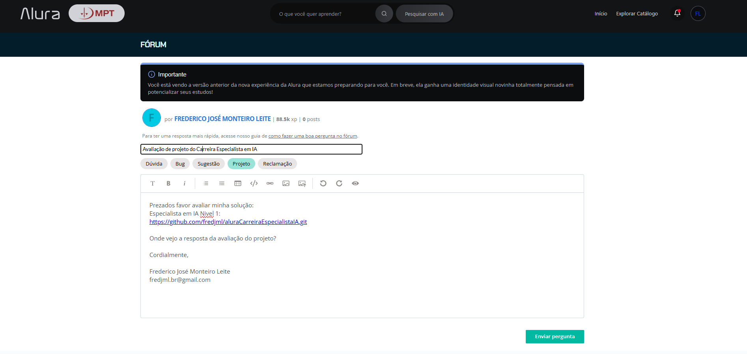

3 respostas

por Daniel Nogueira
| 8607.5k xp | 8138 posts
Alura Scuba TeamProfessor Tutor @FIAP • Analista SE @Alura
1 mês atrás
Olá, Estudante! Como vai?
Primeiramente, seja bem-vindo à Alura!
E meus parabéns pela entrega do Checkpoint.
Vi que você apresentou um projeto muito interessante ao integrar Streamlit, LangChain e o modelo Ollama. Tendo como destaque a criação de um fluxo com memória de sessão, a definição clara de um prompt especializado e a construção de uma interface de chatbot amigável. Esse cuidado mostra um domínio técnico, atenção ao contexto do usuário e valorização da experiência prática em aplicações de IA.
Se quiser aprofundar ainda mais, algumas boas práticas são:
- Persistência de memória: salvar histórico em banco de dados para consultas futuras.
- Avaliação de modelos: testar diferentes variantes para comparar custo e desempenho.
- Expansão de funcionalidades: incluir exemplos práticos de análise geoespacial com bibliotecas Python.
Continue postando as suas soluções, com certeza isso ajudará outros estudantes e tem grande relevância para o fórum.
Conteúdos relacionados
- [Artigo] - Como criar uma Inteligência Artificial: Guia completo do zero à prática
- [Artigo] - O que é Engenharia de Prompt e quais as suas principais técnicas? Aprenda a escrever um bom comando para IA
Ah uma pergunta: o que você considera mais importante para evoluir esse projeto, adicionar persistência de memória para manter histórico ou expandir funcionalidades com exemplos práticos de geociência?
Fico à disposição! E se precisar, conte sempre com o apoio do fórum.
Abraço e bons estudos!
Conte com o apoio da comunidade Alura na sua jornada. Abraços e bons estudos!

por Estudante
| 96.4k xp | 3 posts
1 mês atrás
Olá Professor! Tudo bem graças a Deus e com você?
Acredito que para esse projeto adicionar uma persistência para manter o histórico, assim como expandir funcionalidades com exemplos práticos de geociência, são sugestões muito bem vindas e que torna o projeto mais interessante e funcional. E claro que para deixar o sistema ainda mais funcional, colocar uma sessão por usuário logado será bem interessante!
Outro ponto aprendido aqui na Alura que é possível aproveitar e aplicar nesse projeto, é o conceito de RAG, onde pode ser adicionado uma sessão em que o usuário faça o upload de documentos científicos para ser usado como base na análise de questionamentos de um geocientista, por exemplo.
O projeto atualmente ainda está bem simples! Inicialmente, escolhi o Streamlit para o front-end pela simplicidade em criar uma interface amigável, e o Ollama para executar os modelos de LLM localmente, evitando custos com tokens. Claro que, dependendo da evolução do projeto, será viável implementar uma camada posterior para integrar outros provedores de serviços de IA, como a OpenAI.
Estruturar o projeto separando o front-end do back-end, criar a camada de persistência e claro ter uma boa cobertura de testes, serão os primeiro passos de evolução do projeto para então avançar com o uso de sessão por usuário logado, RAG entre outros.
Gosto da ideia de poder evoluir o projeto gradativamente e agradeço pelas sugestões e feedback!
Evoluindo o projeto, faço a postagem no fórum novamente, para auxiliar outros estudantes!
Abraço!

por Daniel Nogueira
| 8607.5k xp | 8138 posts
Alura Scuba TeamProfessor Tutor @FIAP • Analista SE @Alura
1 mês atrás
Bom dia, Estudante!
Tudo bem por aqui também, orbigado por perguntar!
Achei muito legal a forma como você abordou a evolução do projeto. A ideia de adicionar persistência para manter histórico, criar sessões por usuário logado e aplicar RAG com documentos científicos é extremamente relevante, especialmente no contexto de geociências, no qual dados e análises precisam ser bem organizados e acessíveis.
O uso do Streamlit para o front-end foi uma escolha inteligente pela simplicidade e rapidez em prototipar interfaces, e o Ollama para rodar modelos localmente é uma ótima solução para evitar custos recorrentes. Essa combinação te dá flexibilidade para crescer o projeto sem perder controle sobre os recursos.
Gostei também da sua visão de evoluir gradativamente: separar front-end e back-end, implementar persistência, garantir cobertura de testes e só depois avançar para sessões e RAG. Essa abordagem incremental é exatamente o que garante solidez e escalabilidade.
Parabéns pela clareza e pelo planejamento! Tenho certeza de que, ao compartilhar a evolução no fórum, você vai ajudar muitos outros estudantes a enxergarem caminhos práticos para aplicar IA em projetos acadêmicos e profissionais.
Forte abraço e siga firme nessa jornada, esse projeto tem muito potencial para se tornar referência!

